Лучевом сельском в поселении
объявлена операция «Первоцветы»

Главная цель операции «Первоцветы» – изучение мест произрастания раннецветущих исчезающих растений, организации пропаганды и их охраны, а также призвать граждан:
- не собирать и не продавать первые весенние цветы – первоцветы, занесенные в Красную книгу России и Краснодарского края и находящихся на грани уничтожения;
- предупредить об ответственности за нарушение природоохранного законодательства;
- не покупать первоцветы в несанкционированных местах;
- проявить сознательность и любовь к природе;
- оказывать содействие государственным природоохранным и правоохранительным органам в проведении операции «Первоцветы».
Успех операции, и как следствие сохранение исчезающих видов флоры, во многом зависит, от сознательности граждан в сложившейся проблеме. Ведь если не заниматься охраной этих цветов сейчас, то уже в ближайшее время они могут полностью исчезнуть с лица Земли.
Знайте, что продажа весенних цветов, собранных в природе незаконна. Следует помнить, что дикорастущие растения, занесенные в Красную книгу охраняются Кодексом РФ об административных правонарушениях – статья 8.35 «Уничтожение редких и находящихся под угрозой исчезновения видов животных и растений», влекущей наложение административного штрафа на граждан в размере 1500 – 2500 рублей с конфискацией орудий добывания растений, самих растений; а также статьей 7.3. Закона Краснодарского края «Об административных правонарушениях» (наложение административного штрафа на граждан в размере от пятнадцати до двадцати минимальных размеров оплаты труда).
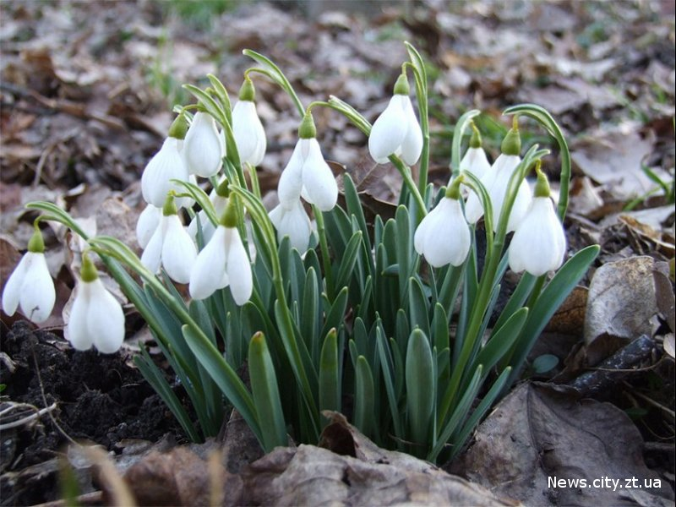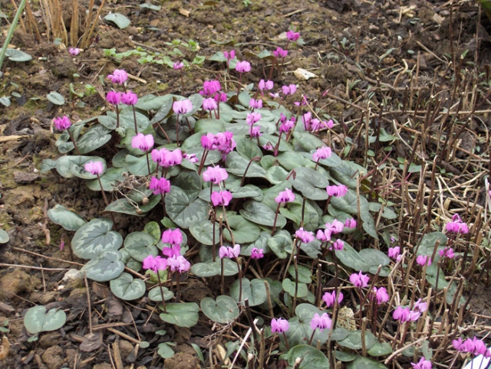

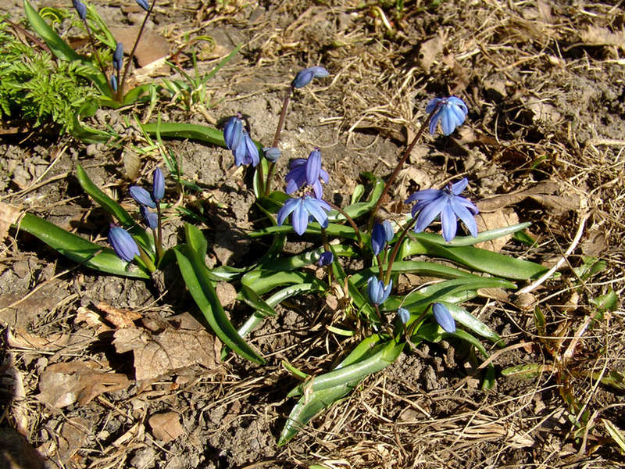
Если Вам захочется купить букетик цикламенов, пролесок или подснежников, вспомните, что при их заготовке варварски опустошаются целые гектары исчезающих растений. Многие первоцветы уже попали в Красную книгу. Знайте, что покупая эти цветы, тем самым Вы подталкиваете браконьеров к еще более масштабному сбору в последующие разы.
Помните, если не будет спроса – не будет и предложения!!!

Сообщать о фактах продажи, сбора и транспортировки первоцветов можно в администрацию Лучевого сельского поселения по телефонам: 8(86169)6-06-30; 6-06-48, 6-01-47

